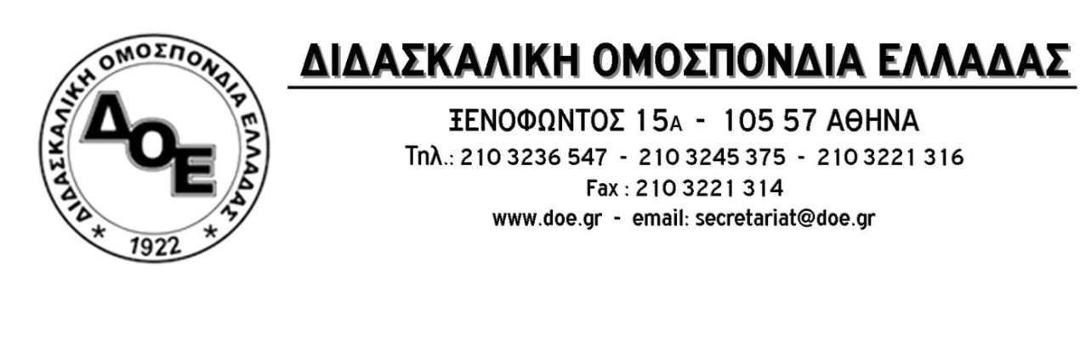
Αρ. Πρωτ. 555 | Αθήνα 11/5/2020  Προς  Τους Συλλόγους Εκπαιδευτικών Π.Ε.

13 Μαΐου 2020 ώρα 13:00, Προπύλαια
Δ.Ο.Ε. – Ο.Λ.Μ.Ε. – Ο.Ι.Ε.Λ.Ε.
Λέμε ΟΧΙ στο αντιεκπαιδευτικό νομοσχέδιο του Υ.ΠΑΙ.Θ.
Λέμε ΟΧΙ στον Μεγάλο Αδελφό μέσα στις αίθουσες διδασκαλίας
Υπερασπιζόμαστε τη Δημοκρατία, το δημόσιο σχολείο, τους εκπαιδευτικούς και τα μορφωτικά δικαιώματα των μαθητών μας

Για ακόμη μια φορά Κυβέρνηση και Υπ. Παιδείας έδειξαν ξεκάθαρα τον απαράδεκτο και αντιδημοκρατικό τρόπο με τον οποίο έχουν αποφασίσει να ασκούν την αντιεκπαιδευτική πολιτική τους στον ευαίσθητο χώρο της εκπαίδευσης, στρέφοντας εναντίον της όχι μόνο τους εκπαιδευτικούς αλλά τους γονείς των μαθητών μας και συνολικά την κοινωνία. Το βράδυ της Παρασκευής 8-5-202ο ψηφίστηκε από τους κυβερνητικούς βουλευτές της Ν.Δ., τροπολογία που σχετίζεται με την ανεπανόρθωτη αλλοίωση των χαρακτηριστικών της παιδαγωγικής διαδικασίας στη σχολική τάξη. Με αυτήν, μετατρέπει τη διδασκαλία σε τηλεοπτική παράσταση βάζοντας στις τάξεις μας τον Μεγάλο Αδελφό και επιχειρώντας να αλλοιώσει τη ζωντανή εκπαιδευτική διαδικασία.
Τόσο το αντιεκπαιδευτικό νομοσχέδιο, όσο και η τροπολογία αποτελούν, εκ μέρους της Κυβέρνησης, προσπάθεια εκμετάλλευσης της κρίσης της πανδημίας με επιδίωξη να συνεχιστούν οι αντιεκπαιδευτικές πολιτικές σε βάρος της Δημόσιας Εκπαίδευσης, των μορφωτικών δικαιωμάτων των μαθητών και των εργασιακών κατακτήσεων των εκπαιδευτικών. Απέναντι σε αυτά τα σχέδια έχουμε κοινωνικό χρέος, μαζί με όλη την κοινωνία στο πλευρό μας να αντιδράσουμε και να παλέψουμε ώστε να αποσυρθούν όλες οι προσπάθειες χειροτέρευσης των όρων της εκπαιδευτικής διαδικασίας και της παραπέρα απαξίωσης του Δημόσιου Σχολείου.
Σύσσωμη η εκπαιδευτική κοινότητα καταδικάζει και αντιστρατεύεται το άκρως νεοφιλελεύθερο και αντιεκπαιδευτικό περιεχόμενο των νομοθετικών πρωτοβουλιών της κυβέρνησης. Δε θα επιτρέψουμε τη μετατροπή της παιδαγωγικής διαδικασίας σε μια μονοδιάστατη μετάδοση πληροφοριών. Δε θα επιτρέψουμε την αύξηση του αριθμού των μαθητών ανά τμήμα, τις συγχωνεύσεις, καταργήσεις, κατηγοριοποιήσεις σχολικών μονάδων, τις μαζικές μετακινήσεις μαθητών σε άλλες σχολικές μονάδες, τους επιχειρηματίες στα σχολεία, την αντιδραστική αξιολόγηση. Θα αντισταθούμε και θα αντιδράσουμε στην προσαρμογή του αναλυτικού και ωρολόγιου προγράμματος σε δείκτες και κατευθύνσεις που καμία σχέση δεν έχουν με την ολόπλευρη μόρφωση και τις κοινωνικές ανάγκες. Δε θα επιτρέψουμε την, ενάντια σε κάθε επιστημονικό δεδομένο, σχολειοποίηση του νηπιαγωγείου. Δε θα ανεχτούμε και θα ακυρώσουμε στην πράξη την προσπάθεια δημιουργίας Οργουελικού περιβάλλοντος στα σχολεία μας και μετατροπής της σχολικής τάξης σε τηλεοπτικό στούντιο.
Απαιτούμε να μην κατατεθεί το απαράδεκτο, αντιεκπαιδευτικό και επιθετικό προς τη δημόσια εκαπαίδευση, τους εκπαιδευτικούς και τα μορφωτικά δικαιώματα των μαθητών μας, πολυνομοσχέδιο. Να μην τολμήσει η ηγεσία του υπουργείου παιδείας να θέσει σε εφαρμογή τη (ν)τροπολογία που μετατρέπει τη διδασκαλία σε τηλεοπτική παράσταση και βάζει στις τάξεις μας τον Μεγάλο Αδελφό. Καλούμε τους Συλλόγους Διδασκόντων και τους εκπαιδευτικούς να μην εφαρμόσουν το μέτρο της μετάδοσης των μαθημάτων. Το Δ.Σ. της Δ.Ο.Ε. παρέχει πλήρη συνδικαλιστική κάλυψη.
Το Δ.Σ. της Δ.Ο.Ε. από κοινού με τις άλλες εκπαιδευτικές ομοσπονδίες Ο.Λ.Μ.Ε. και Ο.Ι.Ε.Λ.Ε. καλεί τους εκπαιδευτικούς να συμμετέχουν δυναμικά και μαζικά στην πανεκπαιδευτική κινητοποίηση της Τετάρτης 13-5-2020 στα Προπύλαια.

ΔΙΝΟΥΜΕ ΗΧΗΡΟ ΜΥΝΗΜΑ

Η ΑΝΤΙΕΚΠΑΙΔΕΥΤΙΚΗ ΠΟΛΙΤΙΚΗ ΤΗΣ ΚΥΒΕΡΝΗΣΗΣ ΔΕΝ ΘΑ ΠΕΡΑΣΕΙ

